


Les objectifs du Concours :

- Savoir se présenter, décliner son identité (Nom, Prénom, âge, classe, commune, spécialité suivie en 3ème)

Situation particulaire : Place dans la famille (enfant unique, cadet, ainé)
Implication dans le monde associatif (activités sportives culturelles
Passion/Temps libre : Netflix, série émission, reportage, film, musique, magazine automobile, Bd…

- Savoir décrire le métier choisi
- Nom du métier
- Motivation, choix pour exercer ce métier
- Mission du professionnel
- Etudes (Parcours scolaire) plus évolutions (perspectives de carrières)
- Les compétences nécessaires pour exercer le métier
- Avantages et inconvénients du métier
- Salaires

- Savoir se projeter

- Notion de détachement professionnelle (Quelles limites te proposes tu : départ vers l’hexagone ou autres pour réussir et évoluer (ou faire évoluer ton entreprise)
- En cas d’échec : Seriez-vous prêt à une reconversion.

DATE : Prochainement à partir du mois d’Avril 2022

FICHE ACTION :

« DEFI COLLEGIEN » : J’AFFICHE MON FUTUR METIER

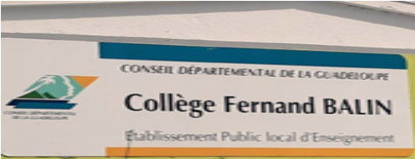

Nom du porteur du Projet :

Projet à l’initiative de l’établissement

En lien avec le contrat d’objectifs 2021-2022

